Прокуратура  Костромской области  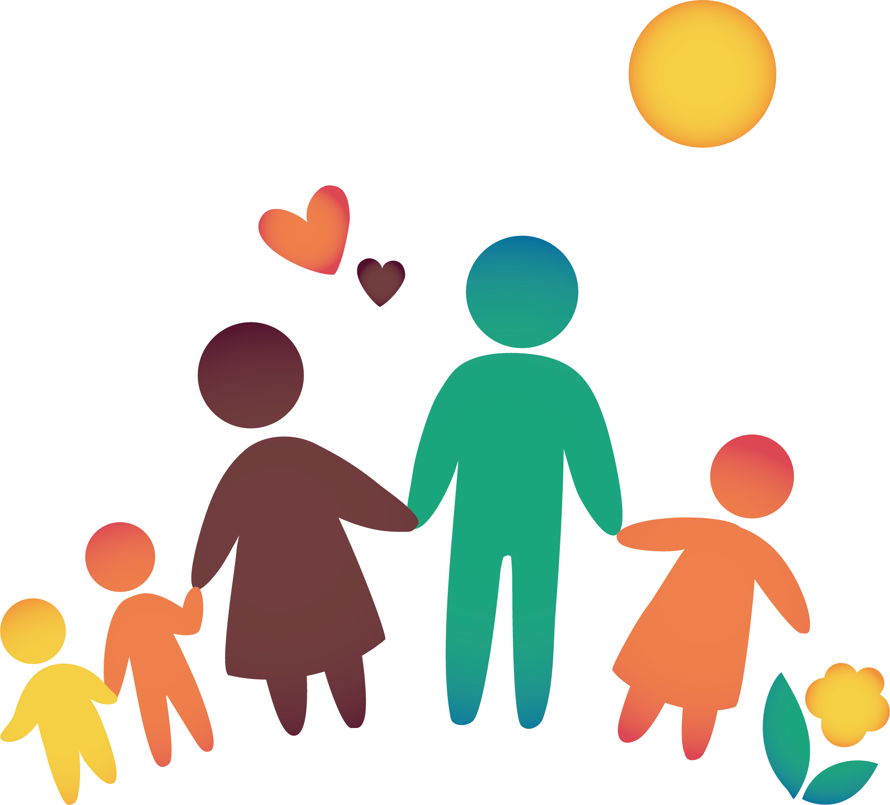  Ежемесячная денежная выплата на ребенка в возрасте от 3 до 7 лет включительно  Кострома, 2022 г. | Ежемесячная денежная выплата на ребенка в возрасте от 3 до 7 лет включительно  Назначается, если размер среднедушевого дохода семьи не превышает величину прожиточного минимума на душу населения, установленную в Костромской области (12860 рублей).  Размер:  50% величины прожиточного минимума для детей, установленной в Костромской области (6453,50 рублей) на дату обращения за назначением ежемесячной выплаты;  75% величины прожиточного минимума для детей (9680,25 рублей) - если размер среднедушевого дохода семьи, рассчитанный с учетом ежемесячной выплаты в размере 50 процентов величины прожиточного минимума для детей, не превышает величину прожиточного минимума на душу населения;  100% величины прожиточного минимума для детей (12907 рублей.) - если размер среднедушевого дохода семьи, рассчитанный с учетом ежемесячной выплаты в размере 75 процентов величины прожиточного минимума для детей, не превышает величину прожиточного минимума на душу населения.  Способы подачи заявления:  - через единый портал государственных услуг – gosuslugi.ru;  - через многофункциональный центр;  - через законного представителя;  - почтой;  - лично. | 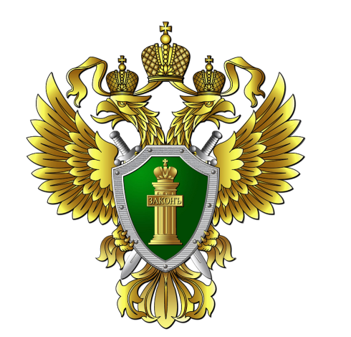  Прокуратура Костромской области  г. Кострома, ул. Ленина, д.2,  телефон доверия: 8 (4942) 35-78-71  https://epp.genproc.gov.ru/web/proc_44
Выплату могут получать семьи  со среднедушевым доходом ниже прожиточного минимума, обладающие следующим имуществом и сбережениями:  - одной квартирой любой площади или несколькими квартирами, если площадь на каждого члена семьи – не более 24 кв.м. При этом, если помещение было признано непригодным для проживания, оно не учитывается при оценке нуждаемости. Также не учитываются жилые помещения, занимаемые заявителем и (или) членом его семьи, страдающим тяжёлой формой хронического заболевания, при которой невозможно совместное проживание граждан в одном помещении. Доли, составляющие 1/3 и менее от общей площади, не учитываются;  - одним домом любой площади или несколькими домами, если площадь на каждого члена семьи – не более 40 кв.м.;  - одной дачей;  - одним гаражом, машино - местом или двумя, если семья многодетная, в семье есть гражданин с инвалидностью;  - земельными участками общей площадью не более 0,25 га в городских поселениях или не более 1 га, если участки расположены в сельских поселениях или межселенных территориях;  - одним нежилым помещением.  - одним автомобилем (за исключением автомобилей младше 5 лет с двигателем мощнее 250 л.с.), или с двумя, если семья многодетная, член семьи имеет инвалидность;  - одним автомобилем более 5 мест без учета возраста и мощности двигателя для семей с 4 и более детьми; | - одним мотоциклом, или двумя, если семья многодетная, член семьи имеет инвалидность или мотоцикл получен в качестве меры поддержки;  - одним маломерным судном, год выпуска которого не превышает 5 лет;  - одной самоходной машиной и другими видами техники, год выпуска которых не превышает 5 лет;  - сбережениями, годовой доход от процентов по которым не превышает величину прожиточного минимума на душу населения в целом по России (т.е. в среднем это вклады на сумму порядка 250 тыс. рублей).  В связи с введением оценки нуждаемости  от заявителя могут потребоваться дополнительные документы.  Список документов формируется автоматически при заполнении заявления и расположен в конце - перед кнопкой «подать заявление». Список документов для каждого индивидуален и зависит от жизненной ситуации человека.  Предоставить документы необходимо через многофункциональный центр по месту жительства в течение 10 рабочих дней.  В состав семьи, учитываемый при определении права на получение ежемесячной выплаты,  в том числе в целях расчета среднедушевого дохода семьи, включаются родитель (в том числе усыновитель) или опекун ребенка, подавшие заявление, его супруг (супруга), несовершеннолетние дети и дети в возрасте  до 23 лет, обучающиеся в общеобразовательной организации, профессиональной образовательной организации или образовательной организации высшего образования по очной форме обучения, в том числе находящиеся под опекой  (за исключением таких детей, состоящих в браке). | Перечень документов, предоставляемых заявителем в зависимости от сложившейся жизненной ситуации:  Постановлением Правительства РФ введено «правило нулевого дохода».  Оно предполагает, что пособие назначается при наличии у взрослых членов семьи заработка (стипендии, доходов от трудовой или предпринимательской деятельности или пенсии) или отсутствие доходов  обосновано объективными жизненными обстоятельствами.  Уважительными причинами для отсутствия доходов могут быть:  - уход за детьми, в случае если это один из родителей в многодетной семье;  - уход за ребёнком, если речь идёт о единственном родителе (т.е. у ребёнка официально есть только один родитель);  - уход за ребёнком до достижения им возраста трёх лет;  - уход за гражданином с инвалидностью или пожилым человеком старше 80 лет;  - обучение на очной форме для членов семьи моложе 23 лет;  - срочная служба в армии и 3-месячный период после демобилизации;  - прохождение лечения длительностью от 3 месяцев и более;  - безработица (необходимо подтверждение официальной регистрации в качестве безработного в центре занятости, учитывается до 6 месяцев нахождения в таком статусе);  отбывание наказания и 3-месячный период после освобождения из мест лишения свободы.

